**Фоторепортаж спортивного развлечения по основам безопасности жизнедеятельности “Знай, умей и действуй”**

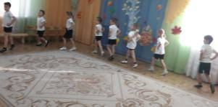

Ребята побывали в тренировочном лагере “Спасателей МЧС”

**Эстафета “Спаси Малыша”**

Так часто бывает, что человек погибает не от огня, а от угарных газов, которые выделяются при горении различных материалов. Поэтому при пожаре главное защитить органы дыхания.

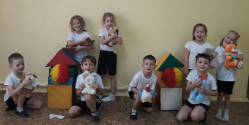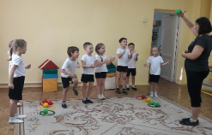

**Эстафета “Собери сигналы светофора”**

Проезжую часть нельзя пересекать в не положенном месте, и если светофор расположен поблизости, то дождись соответствующий сигнал и переходи проезжую часть.

Октябрь 2021 год. Подготовительная к школе группа №6 для детей с ТНР.